ΠΡΏΤΟ ΜΕΡΟΣ

Βασικά χαρακτηριστικά συστήματος
- Τύπος CPU
  - atomic
  - minor
  - hpi
- Συχνότητα λειτουργίας του CPU
  - πχ. 1 GHz
- Αριθμός πυρήνων του CPU
  - πχ. 1 πυρήνας
- Τύπος μνήμης
  - πχ. DDR3 1600 MHZ
- Αριθμός Καναλιών Μνήμης
  - πχ. 2 κανάλια μνήμης
- Μέγεθος Μνήμης
  - πχ. 2 GB

Επαλήθευση από τα stats.txt και config.ini

Τύπος CPU
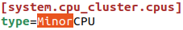

Συχνότητα λειτουργίας CPU και αριθμός πυρήνων
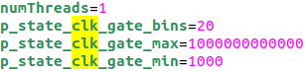

Μέγεθος Μνήμης

Το sim_seconds είναι ο αριθμός δευτερολέπτων που έγινε προσομοίωση = 0.000035 sec
Το sim_insts είναι ο αριθμός εντολών που έγινε προσομοίωση = 5027
To host_inst_rate ο ρυθμός εντολών που έγιναν προσομοίωση ανά δευτερόλεπτο = 18062 inst/sec

Το συνολικό νούμερο των commited εντολών είναι 5027

Η L2 cache προσπελάστηκε 474 φορές

Τα διαφορετικά in-order CPUs του gem5 είναι:
- MinorCPU
  - in-order επεξεργαστής με δυνατότητα διαμόρφωσης των δομών δεδομένων και της συμπεριφοράς στην εκτέλεση της, προορίζεται για χρήση με μοντέλα επεξεργαστών με αυστηρή in-order εκτελεστική συμπεριφορά και επιτρέπει την απεικόνιση της θέσης μιας εντολής στο pipeline. Σκοπός να παρέχει ένα framework για να γίνεται συσχέτιση του μοντέλου με επιλεγμένο επεξεργαστή παρόμοιων δυνατοτήτων.
- BaseSimpleCPU
  - Έχει ορισμένες συναρτήσεις για, τον έλεγχο διακοπών, την ρύθμιση fetch request, τον χειρισμό των ενεργειών πριν και μετά την εκτέλεση και για να προχωρήσει στην επόμενη εντολή. Δε μπορεί να τρέξει μόνο του καθώς πρέπει να χρησιμοποιήσει μία από τις κλάσεις που κληρονομεί είτε από τον AtomicSimpleCPU ή TimingSimpleCPU.
- AtomicSimpleCPU
  - Είναι εκδοχή SimpleCPU που χρησιμοποιεί atomic memory access (είναι γρηγορότερη από την αναλυτική πρόσβαση και χρησιμοποιείται γιατί μπορούμε να ολοκληρωθεί ένα request χωρίς διένεξη πόρων ή καθυστέρηση λόγω queuing). Έχει τις ίδιες συναρτήσεις με το BaseSimpleCPU. Χρησιμοποιεί τις εκτιμήσεις καθυστέρησης από την atomic access για να εκτιμήσει τον συνολικό χρόνο πρόσβασης στη κρυφή μνήμη.
- TimingSimpleCPU
  - Είναι εκδοχή SimpleCPU που χρησιμοποιεί timing memory access ( είναι η πιο αναλυτική πρόσβαση και παριστά τη καλύτερη προσπάθεια για πιο πραγματικό timing και περιλαμβάνει την μοντελοποίηση από καθυστέρηση λόγω queuing και διένεξη πόρων). Καθυστερεί στη πρόσβαση σε κρυφή μνήμη και περιμένει τη μνήμη του συστήματος να απαντήσει πριν συνεχίσει. Έχει τις ίδιες συναρτήσεις με το BaseSimpleCPU.

Εκτελούμε το απλό πρόγραμμα της πρόσθεσης δύο αριθμών με τα μοντέλα MinorCPU και TimingSimple CPU
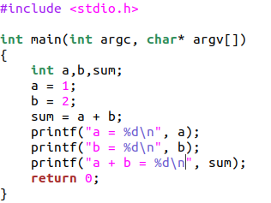

Το stats.txt του MinorCPU

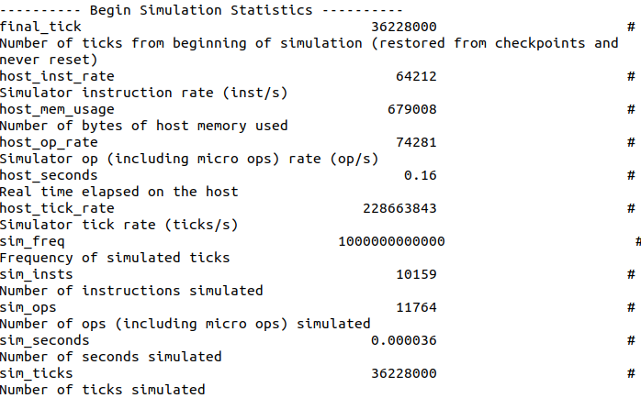
Το stats.txt του TimingSimpleCPU
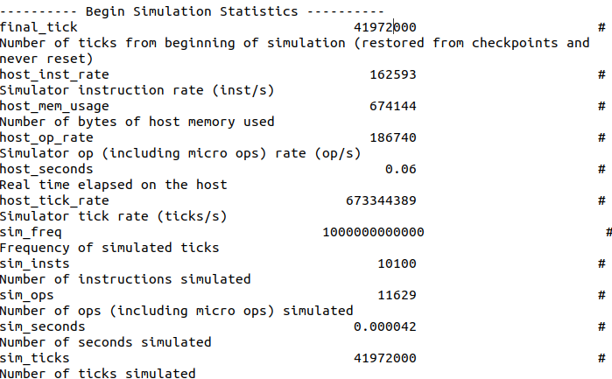

Βλέπουμε ότι για TimingSimpleCPU έκανε περισσότερο χρόνο να εκτελεστεί αφού χρησιμοποιεί αναλυτική πρόσβαση μνήμης. Βλέπουμε ότι ο αριθμός των εντολών που εκτελέστηκαν είναι σχετικά κοντά (10100 και 10159), ενώ ο ρυθμός προσομοίωσης εντολών διαφέρει πολύ με τον TimingSimpleCPU να έχει μεγαλύτερο ρυθμό (162593 έναντι 679008)
Αλλάζοντας τη συχνότητα του επεξεργαστή απο 1GHZ σε 2GHZ έχουμε και για τα δύο μοντέλα:
- MinorCPU
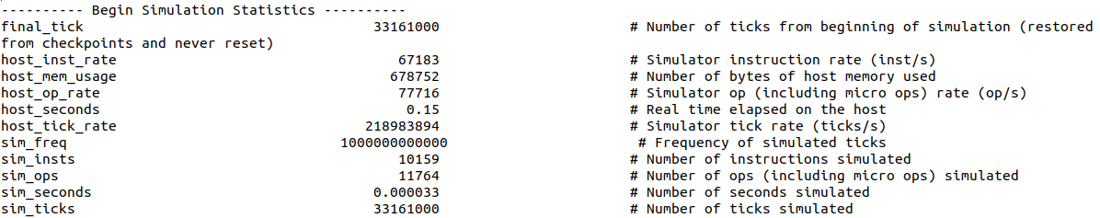

- TimingSimpleCPU
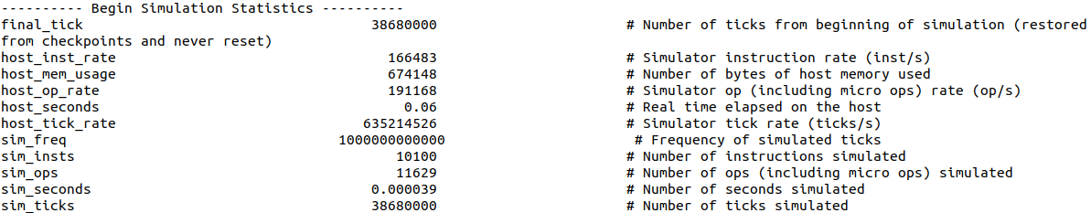
Βλέπουμε ότι με την αύξηση της συχνότητας μειώνεται ο χρόνος εκτέλεσης και για τα δύο μοντέλα που είναι αυτό που περιμέναμε
ΔΕΥΤΕΡΟ ΜΕΡΟΣ

Παρακάτω βλέπουμε για κάθε benchmark 1) τον χρόνο εκτέλεσης 2) το CPI και 3) συνολικά miss rates για τα L1,L2

- specbzip
  - sim_seconds = 0.083982
  - CPI = 1.679647
  - L1 Data cache overall miss rate = 0.014798
  - L1 Instruction cache overall miss rate = 0.000077
  - L2 cache overall miss rate = 0.282162
- spechmmer
  - sim_seconds =
  - CPI =
  - L1 Data cache overall miss rate =
  - L1 Instruction cache overall miss rate =
  - L2 cache overall miss rate =
- speclibm
  - sim_seconds = 0.174671
  - CPI = 3.493414
  - L1 Data cache overall miss rate = 0.060972
  - L1 Instruction cache overall miss rate = 0.000094
  - L2 cache overall miss rate = 0.999944
- specmcf
  - sim_seconds = 0.064911
  - CPI = 1.298214
  - L1 Data cache overall miss rate = 0.002159
  - L1 Instruction cache overall miss rate = 0.023612
  - L2 cache overall miss rate = 0.055047
- specsjeng
  - sim_seconds = 0.513529
  - CPI = 10.270527
  - L1 Data cache overall miss rate = 0.121832
  - L1 Instruction cache overall miss rate = 0.000020
  - L2 cache overall miss rate = 0.999964

Κοιτώντας τα αρχεία config.json βλέπουμε ότι το system.clk_domain.clock χρονίζεται ανεξάρτητα του ορίσματος στα 1GHz, ενώ το cpu_cluster.clk_domain.clock χρονίζεται σύμφωνα με το όρισμα που δώσαμε. Παρατηρώντας τα sim_seconds βλέπουμε ότι δεν υπάρχει τέλειο scaling δηλαδή ο χρόνος προσομοίωσης στα 3GHz να είναι το 1/3 του χρόνου προσομοίωσης στα 1GHz.
Άμα αυξήσουμε την ταχύτητα της μνήμης
Για DDR3_1600_8x8

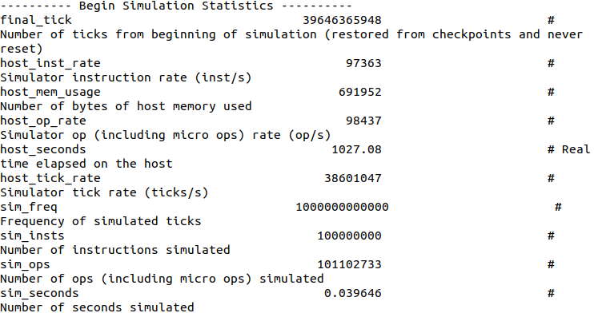
Για DDR3_2133_8x8
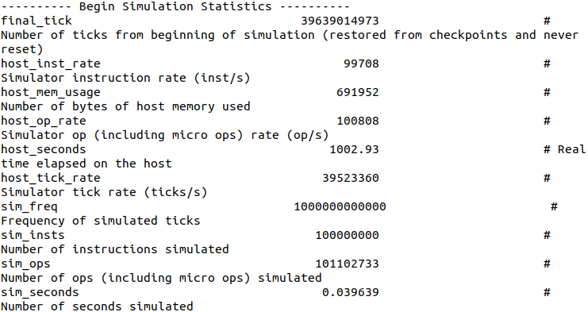
Δε παρατηρείται μεγάλη διαφορά με την αύξηση της συχνότητας της μνήμης

ΒΗΜΑ 2

Για να φέρω το CPI του benchmark specsjeng πιο κοντά στο 1 έκανα 5 δοκιμές και λαμβάνοντας υπόψη τις μετρήσεις του πρώτου βήματος και με κατάλληλες ρυθμίσεις βρήκα ότι με l1d size =128kB l1i size = 128kB l2 size = 128 και l1d assoc = 2 l1i assoc =2 l2 assoc = 8 βρήκα το χαμηλότερο CPI στις 5 δοκιμές

ΒΗΜΑ 3

Μια συνάρτηση κόστους που προκύπτει είναι της μορφής

Κόστος = l1i_size*l1i_assoc + l1d_size*l1d_assoc + l2_size/l2_assoc

Το κόστος είναι μεγάλο (δηλαδή μεγαλύτερο CPI) όταν το associativity της l2 είναι μικρό και το μέγεθος της είναι μεγάλο, και όταν τα l1i,l1d είναι μεγάλα και έχουν μεγαλύτερες συσχετίσεις.

